MODULE: ASIE

SOUS-MODULE N°2: LA CHINE

CHAPITRE 2: ENJEUX ET DEFIS DE L’AVENIR

CHAPITRE 2 : ENJEUX ET DÉFIS DE L’AVENIR

Il ne se passe pas un jour sans que la Chine fasse les gros titres des médias internationaux. Géant démographique, commercial et financier, la Chine est également un acteur majeur de la mondialisation, qui tente aujourd’hui de séduire le monde en diffusant sa culture millénaire. Mais cette démonstration de force ne peut occulter un certain nombre de faiblesses et défis à relever dans un avenir proche. Les mouvements de protestation, ethniques ou démocratiques, se multiplient aux marges de la Chine, de Hong Kong à Taïwan, du Xinjiang au Tibet (cf chapitre 4). Les responsables chinois prennent désormais conscience des conséquences d’une croissance sans prise en compte de la pression sur l’environnement et, par contrecoup, sur la santé publique, les capacités agricoles, la disponibilité des matières premières mais sont-ils réellement prêts à ralentir la machine ? Comment faire évoluer le modèle de croissance pour passer d’une croissance extensive fondée sur de faibles coûts de production et tirée par les exportations à une croissance plus intensive et davantage tournée vers le marché domestique ?Et les Chinois le souhaitent-ils, écartelés qu’ils sont entre des niveaux de vie de plus en plus disparates ?

I – La croissance économique: limites et transformation d’un modèle économique

A - Passer d’une croissance tirée par les exportations à une croissance tirée par le marché intérieur doc 1

1) La vulnérabilité aux variations de la demande mondiale et notamment de la conjoncture US
La Chine a dégagé en 2022 un excédent commercial de 877 milliards de $. Elle est le 1er partenaire commercial des USA et du Japon désormais. L’UE est le premier partenaire commercial de la Chine depuis 2004, suivie du Japon et des Etats-Unis. Il existe donc une grande vulnérabilité du pays aux variations de conjoncture des pays indus, au 1er rang desquels les USA. La ½ des TV couleurs et les 4/5è des téléphones portables produits en Chine sont ainsi vendus à l’étranger.

2) Une sourde agitation sociale doc 2
La société chinoise est traversée d’une sourde agitation sociale. La dureté des conditions de travail et l’absence de médiation sociale (les syndicats ne jouent pas réellement leur rôle) suscitent de + en + de revendications ds les usines. C’est ainsi que les salariés des usines Foxconn de Shenzen (sous-traitants de grandes marques comme Apple, HP, Nokia...) ont ainsi obtenu une hausse des salaires de 16 à 25% durant la seule année 2012.
Dans le monde rural, les protestations sont le + souvent dirigées contre les cadres du Parti, dont la corruption suscite de + en + de critiques (Cf Chapitre 3 Mutations politiques, sociales et démographiques). En 2014, Xi Jinping a donc lancé une grande opération anti-corruption, qui lui permet, au passage, d’éliminer ses rivaux au sein de l’appareil du parti.
Globalement, la montée des inégalités, qui a accompagné la croissance, devient source de préoccupation pour le PCC (les 10% de Chinois les + riches disposent de 30% du revenu national alors que les 40% les + pauvres n’en touchent que 17%, rapport du PNUD sur le développement humain 2021). Le décalage de revenus entre citadins et ruraux, après s’être quelque peu réduit entre 78 et 85, ne fait désormais que s’accroître. En 78, le revenu rural n’équivalait qu’à 39% de celui des urbains. En 85, il en représentait 54% ms pr retomber en 2000 à 36% seulement. Et, en 2018, si le revenu médian en Chine est d’environ 3.400 € par an, il est seulement de 1.850 € dans les campagnes pour 5.000 € dans les villes.
Mais en fait, le fossé entre ruraux et citadins est encore + grand ds la mesure où ce rapport de revenus ne prend pas en compte les services dont jouissent les urbains (santé, éducation, infrastructures de tout type…).

--> ces 2 éléments (dépendance par rapport aux marchés extérieurs et mécontentement social) expliquent que les dirigeants chinois sont aujourd’hui convaincus que le pays doit faire évoluer son modèle économique, en passant d’une économie tirée par les exportations à une croissance + endogène appuyée sur le marché intérieur.

B - Un secteur public à réformer

1) La réforme du secteur public industriel

a) Des mastodontes publics pour le moins envahissants
Depuis dix ans, le poids et la puissance des entreprises publiques chinoises n'a cessé d'augmenter. L'État chinois s'est attaché à construire ou renforcer ses champions industriels, que ce soit dans le domaine de l'énergie, de l'acier, de la banque, des télécommunications, de l'aéronautique ou de la défense. Principaux bénéficiaires du plan de relance de 2008, ils sont sortis encore plus gros de la crise.
Quelque 117 grandes entreprises d'État - hors finance - sont regroupées sous l'autorité de la Commission de contrôle et de gestion des biens publics (Sasac). Dirigées par de hauts cadres du Parti, elles sont de véritables «États dans l'État» et jouissent de confortables monopoles. On les appelle les «porte-avions». Toutes, quel que soit leur métier, ont développé une activité immobilière. En première position, le géant pétrolier Sinopec, avec 217 milliards d'euros de chiffre d'affaires, suivi immédiatement par l'autre monstre de l'énergie CNPC (China National Petroleum Corp.). Dans le «Top 10», on trouve encore l'électricien State Grid, la banque ICBC, l'opérateur China Mobile, le China Railway Group ou l'assureur China Life. En 2018, la centaine d’entreprises publiques industrielles gérées par la Sasac a vu leur bénéfice net bondir de 16,7% pour un CA en hausse de 10%.
Un rapport de la Banque mondiale intitulé «Chine 2030» et publié en 2012 avertissait que la croissance chinoise risquait de caler si le pays ne réduisait pas son secteur public, accusé de vampiriser le privé. Les géants étatiques drainent tout le crédit, notamment, alors que les PME ont le plus grand mal à y accéder et doivent souvent se tourner vers le secteur informel pour obtenir des financements, avec des taux d'intérêt pouvant atteindre 70 %! Alors que la priorité est au développement de la consommation intérieure, on estime aussi que les entreprises publiques sont responsables d'une répartition inéquitable du revenu national. Pour corriger le tir, en 2011, elles ont été sommées de reverser davantage de leurs profits, afin d'augmenter certains budgets publics comme la santé ou l'aide sociale.

b) La réforme du secteur public: des discours aux faits doc 3, 4 et 4 bis
Lorsqu’il prend les rênes du pouvoir en 2013, Xi Jinping fait de la réforme des entreprises d’Etat sa priorité et promet un « rôle décisif » aux forces du marché. Mais il n’en a rien été. L'équilibre entre le contrôle du Parti sur les entreprises et les forces du marché a toujours été un sujet sensible en Chine depuis la politique d'ouverture et de réformes lancée il y a quarante ans par Deng Xiaoping.
Mais, alors que l'extraordinaire croissance du pays s'est accompagnée d'une montée continue du secteur privé, celui-ci a vu son espace vital se réduire drastiquement avec l'arrivée au pouvoir de Xi Jinping. Depuis 2013, la part des crédits bancaires aux entreprises privées s'est effondrée (passant de 57 % à 11 % du total trois ans plus tard) ; la part de l'investissement privé (qui avait rapidement augmenté la décennie précédente) s'est stabilisée avant de reculer à partir de 2015 ; la croissance de la production industrielle est devenue plus forte dans le public que dans le privé, relève l'économiste américain Nicholas R. Lardy, auteur d'un essai sur le sujet en 2019 (The State Strikes Back : The End of Economic Reform in China ?, Peterson Institute for International Economics)
Face à l'inquiétude croissante du secteur privé, Xi Jinping avait fini par lui promettre un soutien « inébranlable », lors d'une réception en grande pompe d'une cinquantaine de chefs d'entreprise le 1er novembre 2018 et entérinait même le principe de « neutralité concurrentielle » entre privé et public, en pleine négociation avec Washington pour régler leur différend commercial. Mais ces déclarations n’ont guère été suivies d’effets. En réalité, il semble bien que le PCC ait changé de stratégie. Comme le soulignaient deux économistes chinois, Di Guo et Chenggang Xu, dans une tribune publiée dans le journal Le Monde en janvier 2023, l’objectif de développement économique a été supplanté par un objectif de stabilité politique et de prévention d’une agitation en faveur d’un assouplissement du régime. Cela explique les purges et intimidations à l’encontre des entrepreneurs de premier plan du secteur privé, comme Jack Ma, le fondateur d’Alibaba, écarté de la direction de son groupe après plusieurs semaines de « disparition ». Pékin se livre désormais à une reprise en main brutale du secteur privée, notamment des entreprises de haute technologie.

En fait, à l'heure où l'économie ralentit et les priorités des autorités ont changé, Xi Jinping compte surtout sur les groupe publics. Qu'elles dépendent du pouvoir central ou des autorités locales, les quelque 160.000 entreprises publiques jouent un rôle essentiel pour préserver l'emploi et la stabilité sociale.
C'est également sur les mastodontes publics que s'appuie la Chine pour monter en gamme et s'ériger en puissance industrielle et innovante. « La stratégie industrielle définie dans 'Made in China 2025' repose en bonne partie sur des 'champions' nationaux susceptibles de s'imposer dans la compétition globale, et dont les liens directs avec le gouvernement central permettent la coordination », relève Jean-François Dufour dans son livre paru en 2019 China Corp. 2025. Dans les coulisses du capitalisme à la chinoise. Que ce soit sur les « nouvelles routes de la soie » ou ailleurs, les entreprises d'Etat sont en première ligne dans la stratégie de conquête de la Chine.

2) Le talon d’Achille de la Chine: son système financier doc 1
Le système financier chinois présente aujourd’hui 3 grandes failles:
- le financement des entreprises privées via un système bancaire parallèle.
- le financement des gouvernements provinciaux, municipaux et locaux ainsi que des entreprises publiques par les banques.
- Le volume de la dette qui a explosé depuis quelques années.

Le refus des établissements bancaires officiels de financer les PME privées, pourtant grandes pourvoyeuses d’emplois et de richesses, a poussé ces dernières soit à s’autofinancer, soit à avoir recours à des sociétés de cautionnement à des taux exorbitants. La précarité d’un tel mode de financement fragilise indéniablement l’économie chinoise car un simple ralentissement du chiffre d’affaires des entreprises peut les mettre en faillite.

L’autre point de fragilité du système financier réside dans le financement des gouvernements locaux et des entreprises publiques par les banques. Les institutions municipales sont dans uns situation financière précaire: face à des charges qui ne cessent d’augmenter, leurs ressources se sont avérées largement insuffisantes, ce qui les a poussées à s’endetter massivement depuis 2009 et à s’engouffrer dans la spéculation immobilière. Leur solvabilité est incertaine et laisse planer un risque de défaut pour les banques. De même, les crédits aux entreprises publiques résultent le plus souvent d’injonctions administratives et politiques, sans nécessairement prendre en considération la solvabilité des dites entreprises.

Enfin, le volume de la dette publique et privée chinoise croît de façon spectaculaire depuis 2009 et les dernières années de pandémie ont aggravé la tendance. En septembre 2023, le FMI s’est d’ailleurs publiquement inquiété de l’emballement de la dette du pays.

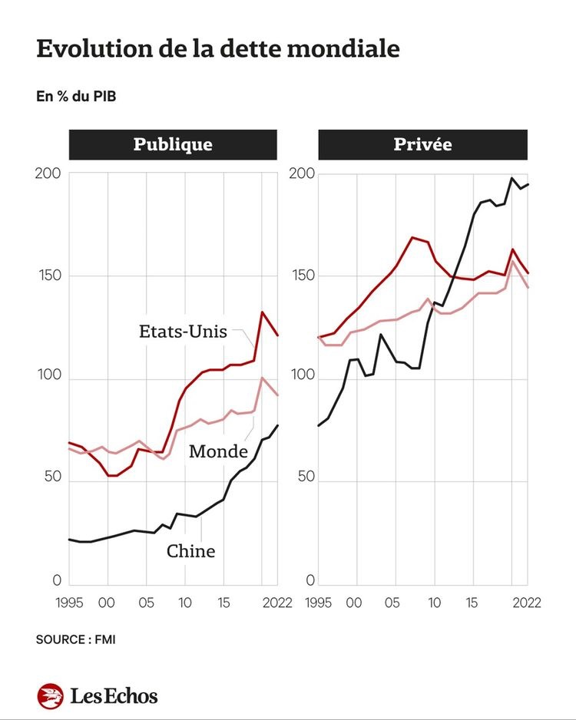
La dette de la Chine a en effet augmenté de plus de 7 points pour atteindre 272 % du PIB en 2022. La dette publique a continué de progresser pour s'élever à 77 % du PIB. Côté dettes privées, la tendance est similaire puisqu'elles frôlaient les 200 % du PIB l'an passé (195 %). Dans l'ensemble, la dette de 2022 a augmenté de 25 points par rapport à son niveau d'avant la pandémie. Du côté de la dette des entreprises non financières, la Chine est en tête du classement des pays avec une part estimée à 28 % du total mondial.

3) La frénésie des investissements publics
Cf Chapitre 1 § II B 1)

C - Monter en gamme
Il s’agit désormais de passer d’une éco de la transpiration à une éco de l’inspiration ds laquelle le capital et le savoir sont les principaux facteurs de production. Le gouvernement chinois cherche à renforcer cette montée en gamme entre autres à travers son programme Made in China 2025, qui vise une hausse des parts de marché de l’industrie chinoise.

1) Pourquoi passer à un modèle plus intensif
Cette montée en gamme est devenue une nécessité. Plusieurs raisons essentielles à cela:
- la hausse des coûts salariaux dans le secteur industriel, rendant de ce fait la Chine moins compétitive. Si les coûts salariaux dans le secteur manufacturier sont encore faibles relativement aux pays développés ou à certains pays émergents, ces coûts ont été multipliés par 7 entre 2002 et 2013, et ils sont plus élevés que ceux enregistrés en Inde ou aux Philippines par exemple.
- le vieillissement démographique est très rapide et la population active devrait perdre 100 millions de personnes d’ici 2035. La pénurie de main d’oeuvre qualifiée se fait déjà sentir. L’évolution démographique devrait accentuer la pression sur les salaires, déjà très perceptibles dans les provinces littorales. Il faut donc moderniser et faire évoluer l’appareil de production.
- les limites désormais perceptibles de ce mode de développement extensif: pollution, tensions sur les matières premières.
—> toutes ces raisons expliquent l’effort sans précédent réalisé en quelques années dans le domaine technologique.

2) Des efforts sans précédents de R&D
On observe une augmentation rapide du budget de R&D en Chine, qui a atteint 2,4% du PIB en 2022. Elle est aujourd’hui le deuxième pays déposant le plus de demandes de brevet dans le monde après les Etats-Unis, et est aussi au deuxième rang mondial concernant les publications d’articles de recherche scientifique.
Il faut néanmoins noter que dans certains secteurs comme le transport ferroviaire ou l’énergie, les transferts de technologie (que ce soit par des investissements directs chinois ou par des contrats négociés avec des entreprises étrangères désireuses de s’installer sur le marché chinois) ont joué un rôle décisif dans cette modernisation.

3) La modernisation rapide de l’économie chinoise

a) Une montée en gamme déjà amorcée
Le poids des biens issus d’activités d’assemblage dans les exportations, après avoir atteint un point haut au milieu des années 2000 à plus de 50% a largement baissé pour ne plus représenter en début d’année 2018 qu’un tiers des exportations chinoises. Ce phénomène a lieu alors même que le poids des biens à forte valeur ajoutée (télécommunications, produits pharmaceutiques, aviation, optique) dans les exportations a progressé jusqu’en 2012, pour se stabiliser autour d’un tiers aujourd’hui.
Une autre illustration de cette montée en gamme de l’industrie chinoise provient de la baisse du contenu en importations des exportations chinoises : à près de 39% en 2003, il s’établit en 2014 à moins de 30%.
b) Des gains de productivité importants doc 5
À la différence des autres économies du groupe des BRIIC (Brésil, Russie, Inde, Indonésie et Chine), la Chine a réussi à réduire sensiblement son écart de productivité par rapport aux États-Unis dans le secteur manufacturier ces dernières années
Productivité totale des facteurs, en 2000 et 2014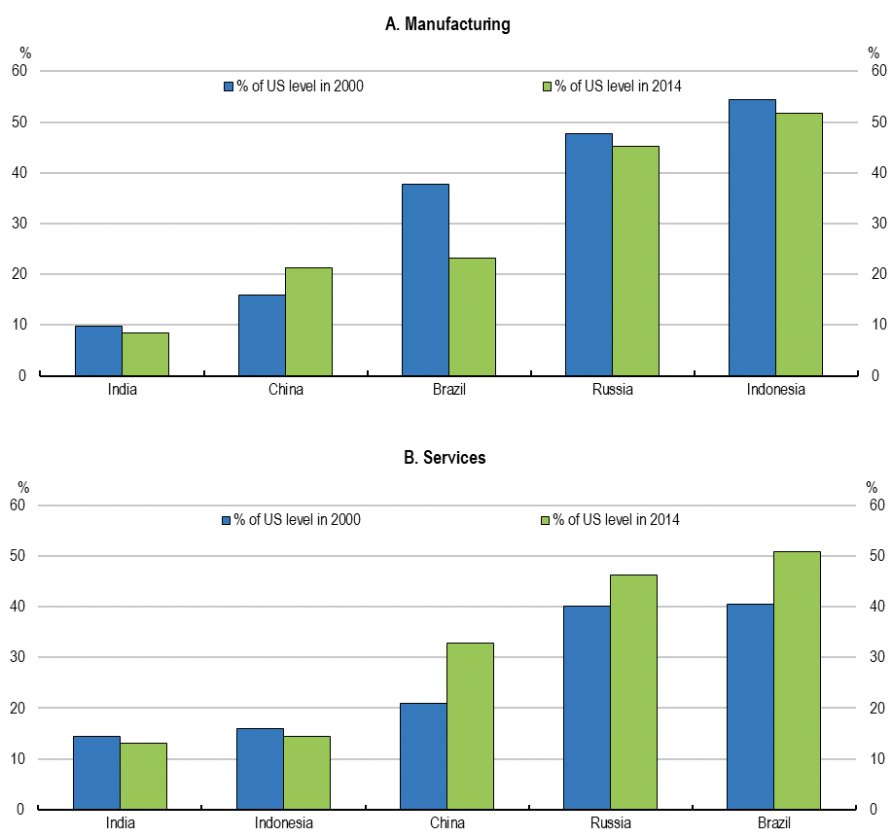
4) Le chemin reste cependant encore long et les résultats à nuancer
Si le rattrapage en terme de productivité est amorcé, on constate néanmoins que l’écart avec les pays de l’OCDE reste considérable. L’effort considérable en matière de R&D ne se traduit pas de façon spectaculaire sur la productivité. Comment expliquer cette distorsion ?
Il y a d’abord un problème méthodologique. Les dépenses en R&D calculées par l'OCDE prennent en compte les dépenses en production et systèmes de production: aux dépenses de recherche proprement dites sont ajoutées les investissements dans les unités de production de haute technologie. Si un géant technologique étranger sous-traite la fabrication de certains de ces composants à une entreprise chinoise, les commandes de cette entreprise étrangère seront comptabilisées comme des dépenses de R&D en Chine.

S’ajoutent à cette ambiguïté méthodologique des problèmes de qualité et de pertinence. La plupart des brevets chinois appartiennent aux catégories des brevets d'utilité (correspondant à l'amélioration de produits ou de technologies qui existaient déjà) ou des brevets de dessins ou modèles, et seule une petite partie de l'ensemble des brevets correspond à de véritables inventions (Graphique ci-dessous). En outre, peu ont été déposés à l'étranger. Le manque de pertinence de nombre de ces brevets est d’ailleurs attesté par leur faible taux d’utilisation.

Dans plusieurs secteurs manufacturiers, seule une faible proportion des brevets correspond à de véritables inventions
Proportion du total représentée par les brevets d'invention et les brevets d'utilité, en 2015
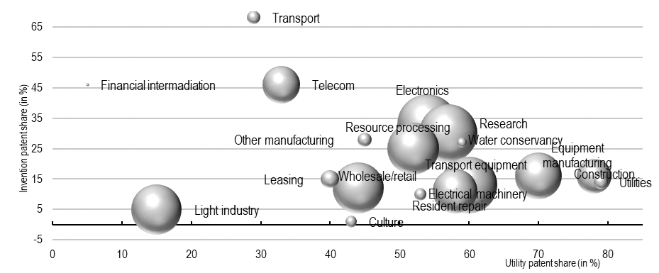
Note : Ce graphique montre des agrégats sectoriels de microdonnées relatives aux entreprises brevetantes, tirées de l'enquête sur les brevets en Chine de 2016 réalisée par le Bureau d'État de la propriété intellectuelle de la République Populaire de Chine (BEPIC). La somme des pourcentages mesurés sur les deux axes du graphique n'est pas égale à 100 %, car il y manque la catégorie des brevets de dessins ou modèles (qui représentent le reliquat). La taille des bulles correspond au nombre de brevets détenus par les entreprises du secteur considéré. Source : Compilation effectuée par l'OCDE à partir de l'enquête sur les brevets en Chine de 2016 réalisée par le Bureau d'État de la propriété intellectuelle de la République Populaire de Chine (BEPIC).

II - Des défis sociaux aussi bien qu’économiques

A - Sous – emploi et migrations rurales

1) Le chômage, une réalité massive
Officiellement, le taux de chômage en Chine s’établissait en 2021 à 5%. Mais cet indicateur ne prend pas en compte les travailleurs migrants (« mingongs »), ce qui sous-estime probablement de façon importante le phénomène. Des chercheurs de l'Université de Pékin ont estimé que le taux de chômage réel serait plus proche de 12 % de la population active.
Et depuis plus d’un an, le chômage des jeunes (16 à 24 ans) explose, atteignant 21,3% en juin 2023, si bien que le Bureau national des statistiques chinois a décidé depuis juillet 2023 de ne plus communiquer les chiffres!

2) Sous-emploi et exode rural

a) Un exode rural important et régulier …
La gestion de l’exode rural est en effet un enjeu majeur de la Chine des prochaines décennies. En 2011, pour la première fois de son histoire, la Chine comptait plus d’urbains que de ruraux. En 2021, le taux d’urbanisation s’est établi à 62,5%. C’est le résultat de la croissance démo en ville mais surtout de l’exode rural, même si le taux de croissance de la population migrante ralentit depuis 2011 au fur et à mesure du vieillissement de la population. L’emploi agri est en effet en baisse depuis une 10aine d’années à un taux moyen de 3,5% par an. Ainsi, la part de l’emploi dans l’agriculture, la sylviculture et la pêche a chuté en Chine au cours des dernières années, passant de 50% en 2001 à 25% environ en 2021.
Les excédents de Mo agri prennent donc désormais massivement le chemin de l’émigration à la recherche d’emplois en ville, encouragés en cela par le décalage de niveau de vie de + en + important entre ville et campagne. Ces migrants s’emploient dans l’industrie, la construction, les transports, le commerce et la restauration. Les conditions de travail sont la plupart du temps très mauvaises.

b) … que les autorités s’emploient à réguler de manière autoritaire ! doc 6
Soucieux de réguler les flux migratoires internes, le gouvernement chinois maintient un système de passeport intérieur, le « hukou ». Ce que le chercheur taïwanais Wang Fei-ling, auteur du livre Organization through Division and Exclusion: China's Hukou System en 2005, appelle « la gestion par l’exclusion et la division ». Les restrictions réglementaires faites à leur entrée dans les entreprises collectives ou dans les entreprises d’Etat font que 90% des migrants sont employés du secteur privé ou travailleurs indépendants. Les migrants sont très mal assurés (moins d’1/4 bénéficient d’une assurance médicale et moins d’1/3 st couverts en cas d’accidents du travail). La plupart de ces migrants sont seuls car leurs enfants devraient payer des « frais de compensation » prohibitifs pr suivre les cours de l’école publique primaire en ville, 70% envoient donc de l’argent à leur famille. La polarisation spatiale de ces migrants est très forte : 83% des migrants qui quittent leur province d’origine se dirigent vers les provinces de l’est (Guangdong) ou les grandes métropoles de Shanghai et Pékin. Inversement, 6 provinces exportatrices de main d'oeuvre fournissent les 2/3 des migrants avec notamment le Hunan et le Sichuan. Cette polarisation spatiale souligne bien les disparités géographiques de développement.

B - Transformer la croissance en développement humain

1) Une Chine encore pauvre dans son environnement régional
En dépit des progrès réalisés (cf chapitre 3), la Chine est en termes d’IDH à un niveau très moyen par rapport à ses voisins. Le Japon et la Corée du Sud se situent au 19è rang mondial en 2021 et Singapour au 12è. La Chine est en position intermédiaire au 79è rang mondial. Enfin, les Etats de la péninsule indochinoise (Laos 140, Myanmar 149, Cambodge 146, Vietnam 115), ainsi que l’Inde (132è), et le Bangladesh (129è) et le Pakistan (161è) sont les + mal placés.
Le recul récent de l’extrême pauvreté depuis le plan gouvernemental lancé en 2015 est essentiellement dû à la focalisation sur la lutte contre la pauvreté rurale. Les résultats obtenus sont dûs en partie au déplacement forcé des populations rurales les plus enclavées et donc les plus déshéritées à proximité de centres urbains: ce sont avant tout des opérations de relogement. Mais il semble bien que seule l’accélération de l’exode rural sera à même de réduire la pauvreté, notamment la pauvreté relative. Encore faut-il que soient créés suffisamment d’emplois dans ces agglomérations.

2) Une Chine très inégalitaire et corrompue
La Chine affiche un des plus mauvais indice de Gini des grandes économies mondiales, avec 0,47 en 2020 (UE 0,3; Etats-Unis 0,41). Cela génère un grogne sociale plus ou moins affichée, qui ne concerne pas seulement les plus pauvres mais aussi les classes moyennes. En effet, en dépit de l’inflation salariale observée en Chine depuis des années, nombreux sont les Chinois qui voient la progression de leur niveau de vie ralentir en raison d’une augmentation beaucoup plus rapide des coûts du logement, de l’alimentation et de l’énergie, qui représentent encore plus de 50% du budget des ménages chinois.
Ces inégalités rendent la corruption encore plus insupportable. Selon l’ONG Transparency International, c’est le 78ème pays le plus corrompu en 2020 sur 176, derrière l’Afrique du Sud par exemple. En 2014, Xi Jinping a lancé une grande campagne anti-corruption (s’attaquer « aux tigres et aux mouches » ie à la grande comme à la petite corruption) et on observe en 2019 un quasi-doublement des poursuites pour corruption par rapport à l’année précédente. Mais il est évidemment difficile de savoir si cette campagne relève d’une véritable volonté politique ou est le prétexte d’un règlement de compte politique et d’une mise au pas de personnalités rivales.

III - Croissance, environnement et ressources: une équation impossible ?

A – Un pays en quête de ressources naturelles

1) Un pays assoiffé

a) Des ressources insuffisantes
La répartition de la consommation d’eau est la suivante en 2015: agriculture 63%, industrie 23%, usage domestique 14%. Les ressources en eau de la Chine st estimées à 2.260 m3/ht/an en 2010, soit ¼ de la moyenne mondiale (USA 9.400). Elles se répartissent de façon très inégale entre une Chine aride au nord où les ressources st de 700 m3/ht/an malgré la présence du Fleuve Jaune (Huang He) et une Chine humide au sud qui, au-delà du Yangtsé, offre un ratio de 3.400 m3/ht/an. Ce déséquilibre est d’autant + marqué que la partie nord du pays comprend 2/5è de la pop, 40% des terres cultivées et 35% de la prod indus. Aussi la quantité d’eau dispo en Chine du Nord par ha de terre cultivée est égale à seulement 1/8è de celle de Chine du Sud. La précarité des ressources a entraîné la surexploitation des nappes souterraines, l’assèchement de nb lacs et le recours systématique et abusif pr l’irrigation à l’eau des fleuves et des rivières. Le Fleuve Jaune (2ème cours d’eau chinois d’une longueur de 4.845 km) a ainsi connu un 1er assèchement en 1972. Dps 1985, ce phénomène connaît une fréquence annuelle et a même duré 226 jours en 1997 !

b) Un déficit qui s’aggrave de façon alarmante
Plusieurs facteurs concourent à l’aggravation de la pénurie d’eau, notamment l’urbanisation, le mode de culture et le dvpt indus:
- l’urbanisation: entre 78 et 2021, le taux d’urbanisation de la Chine est passé de 19,4 à 62,5% et la quantité moyenne d’eau consommée par citadin de 55 à 95,5 m3/an. Plus de la moitié des villes de plus de 100.000 habitants connaissent des problèmes d’alimentation en eau. Même Pékin n’est pas épargné : la plupart des réservoirs qui l’alimentaient sont à sec une partie de l’année ou trop pollués. Ds la région de Tianjin (port de Pékin), la 2è municipalité de Chine par son territoire, la rivière Hai et la plupart de ses affluents se st taris. Si bien que la municipalité doit maintenant détourner les eaux du Fleuve Jaune sur près de 600 km pr satisfaire à ses besoins. De +, le prélèvement trop intensif de la nappe phréatique provoque de graves phénomènes de subsidence (affaissement des sols suscité par l’épuisement de la nappe phréatique) (A Pékin, le niveau de la nappe phréatique est descendu d’une 30aine de mètres depuis 1960).
- l’irrigation: dans le domaine agri, l’irrigation gravitaire pratiquée en Chine entraîne d’importantes pertes en eau. D’après la Banque Mondiale, près de 60% de l’eau est perdue dans ces systèmes archaïques contre 20 à 30 % seulement dans les pays développés. On observe néanmoins une tendance cste à la diminution de la quantité d’eau consommée ds l’agriculture.
- le dvpt indus: le retard techno ds l’indus est un autre facteur de gaspillage. Ainsi, l’indus sidérurgique chinoise consomme 23 à 56 m3 d’eau pr une tonne d’acier produite qd les PDEM n’en consomment que 6. De façon analogue, la prod d’une tonne de papier nécessite 450 m3 d’eau ctre 200 ds les pays dvp.
- le prix de l’eau: ces phénomènes de gaspillage et d’archaïsme techn st favorisés par l’inadéquation du prix de l’eau, qui demeure globalement très < à son coût effectif (rapport de 1 à 20 selon les utilisateurs et les provinces).
- le climat: un tiers du territoire chinois est couvert de déserts, formant une ceinture sur toute sa frontière Nord-Ouest, du désert de Gobi (au sud de la Mongolie) au Taklamakan (au sud-ouest du Xinjiang), et jusqu’à l’Ouest du Tibet. Les zones arides et semi-arides occupent plus de la moitié de l’espace national. A l’ampleur de ces zones, il faut ajouter les effets du réchauffement climatique. Depuis la seconde moitié de la décennie 2000, la Chine a vécu les pires périodes sèches depuis un siècle sur l’ensemble du territoire. En 2009, les récoltes de blé dans les régions les plus touchées ont baissé de 20 % après plus de cent jours sans une seule goutte de pluie.

2) Un pays avide d’énergie et de matières premières énergétiques, minérales et agricoles

a) Des besoins importants en rapide augmentation ...
La Chine est un producteur de MP et pendant lgtps, elle a pu vivre en autarcie et même utiliser les marchés mondiaux pr déverser, de manière irrégulière, ses excédents éventuels. La Chine était excédentaire ds le domaine énergétique : autosuffisante en pétrole, elle exportait du charbon. Ds le domaine des minerais et des métaux, elle occupait une place stratégique sur des marchés comme ceux du zinc et de l’étain, du tungstène ou de l’antimoine. Ds les secteur agri, elle était largement autosuffisante en caoutchouc et surtt en coton. Quant aux prod alimentaires, on pensait encore sérieusement, il y a une 20aine d’années, que la Chine pourrait devenir le grenier du monde asiatique, exportant en particulier son maïs, ses fruits et ses légumes.
Mais la croissance fulgurante entamée par la Chine depuis 25 ans et ce mode de croissance, particulièrement énergivore, ont totalement changé la donne. La croissance chinoise repose en effet en grande partie sur les investissements. En dehors de l’immobilier (secteur dans lequel la crise actuelle montre clairement qu’il y a eu surinvestissement), le gros des investissements chinois est concentré dans l’industrie traditionnelle, qu’il s’agisse de biens intermédiaires comme l’acier ou les métaux non ferreux, de transformation de produits agri comme la trituration du soja ou de biens de consommation destinés aux exportations ou au marché intérieur. Il y a en revanche encore peu de « nouvelle éco » dans tout cela. La Chine nous offre au fond un modèle assez proche mais en accéléré et à une dimension nettement supérieure, des révolutions industrielles européennes au XIXè. Or, ce type de développement éco est évidemment particulièrement énergivore, provoquant une explosion des besoins.
Qq chiffres permettent de situer l’ampleur des besoins chinois et surtout l’accélération de leur croissance à partir du début du XXIè siècle:
- acier, minerai de fer, charbon: en 1950, la Chine produisait 2% de l’acier mondial. En 2013, sa production a représenté 48,5% de la production mondiale. Entre 96 et 2013, la prod chinoise est passée de 101 à 822 M to. En amont, les besoins ont explosé : en 2002, la Chine importait 70 M to de minerai de fer ; en 2013, ces importations ont dépassé les 800 M to, soit les 2/3 des importations mondiales.
- charbon: la consommation chinoise de charbon a été multipliée par 5,5 entre 1980 et 2011. La Chine est le 1er consommateur mondial de charbon.
- hydrocarbures: la Chine importe désormais près des 3/4 du pétrole qu’elle consomme et 44% de son gaz.
- coton: depuis 1999, avec le développement de l’industrie textile chinoise, la Chine a enregistré une augmentation annuelle de 20% de sa consommation de coton. En 2006, la Chine était devenue le plus gros producteur, consommateur et importateur de coton au monde. Elle produisait un quart du coton mondial, en consommait environ un tiers et ses importations représentaient entre un quart et un tiers des importations annuelles mondiales.
- besoins alimentaires: la hausse rapide du niveau de vie a conduit à l’amélioration du régime alimentaire des Chinois, provoquant une augmentation des besoins que l’agri chinoise ne peut plus couvrir. Le temps de l’autosuffisance est bien révolu. Cela est d’autant + vrai qu’une bonne partie du territoire chinois est constituée de déserts, que la SAU est donc relativement limitée: 123 M d’ha en 2003 et que, de +, elle diminue: entre 1997 et 2010, la Chine a perdu plus de 8 millions d’hectares de terres cultivables.

b) ... que la Chine ne peut couvrir par ses productions
La dépendance ds le domaine énergétique mais aussi alimentaire ou minier s’accroît très rapidement. Qq ex:
- ds le domaine agricole: la Chine est devenue le 1er importateur mondial de soja en 2003 et de blé en 2004. La Chine doit relever le défi de nourrir 20% de la population mondiale avec moins de 10% des terres arables. La surface totale cultivable est officiellement de 130 millions d’hectares, contre 370 M aux USA (pr une pop 4,5 x + imp). Conséquence: en 2019, la balance commerciale agroalimentaire de la Chine accusait un déficit de 41 milliards €.
- le pétrole : le pays est devenu importateur net de brut en 1993. La Chine est désormais le 1er importateur mondial.
- le charbon: bien que 1er producteur mondial, la Chine est devenue importateur net de charbon depuis 2008. Elle en est même le 1er importateur mondial.
La dépendance de la Chine dans le domaine des matières premières s’est donc considérablement accrue au fil de la croissance économique. Mais la Chine ne reste pas inactive face à cette dépendance. Grâce aux considérables réserves de change accumulées, elle se lance dans des OPA dans le domaine minier notamment (rôle du fonds souverain China Investment Corp), elle acquiert des concessions pétrolières (cf sous-module 1 chapitre 4), achète ou loue des terres cultivables à l’étranger.

B – Un désastre environnemental doc 7
La construction du socialisme de 49 à 78 puis les réformes économiques lancées en 1978 ont enclenché un processus dramatique de dégradation de l’environnement en Chine.

1) La dégradation de l’environnement

a) Progrès de la désertification et érosion des sols
En matière d’érosion des sols, une désertification galopante menace tt le nord-ouest du pays : 1/3 du territoire chinois est recouvert par le désert et, depuis 40 ans, ce st près de 100.000 km² de terres qui ont été gagnées par le désert dans les régions du Nord –Ouest (superficie totale de la Chine : 9.596.960 km²). En cause ds ce processus : le réchauffement climatique et les pratiques culturales.
L’élévation des températures attise en effet les courants d’air remontant de l’Himalaya et ceux de Sibérie descendant vers le sud. Il en résulte des tempêtes de sable de + en + fréquentes et de + en + destructrices. On retrouve parfois la trace de ces tempêtes jusque sur la côte ouest des Etats-Unis.
La colonisation agricole menée par le régime sur les confins septentrionaux et occidentaux de l’empire aggrave le désastre: conversion de la prairie en exploitations céréalières en Mongolie et sur le plateau tibétain, culture intensive du coton au Turkestan oriental. L’exemple du plateau tibétain est éloquent. Avant sa colonisation par les Chinois, le plateau tibétain représentait un vaste et complexe réseau de rivières, de forêts, de lacs et de prairies où des peuples semi-nomades faisaient paître leurs troupeaux. En 50 ans, le régime communiste y a fait construire 178 barrages. Leur énergie alimente des scieries qui débitent le bois des forêts environnantes. Autour de nombreux points d’eau, la prairie a été clôturée pour créer de grandes exploitations céréalières d’Etat irriguées par l’eau de lacs qui s’assèchent très rapidement. La terre, que ne protège plus sa couverture forestière ou herbeuse, ne retient plus l’humidité et se change alors en poussière volatile selon le phénomène bien connu du dust bowl.

b) « Une apocalypse hydraulique (*)» ? Doc 8
(*) titre d’un article paru en 2005 ds la revue Politique Internationale, signé Pierre Bailet (journaliste indépendant et sinologue, travaillant pr La Revue des 2 mondes, Le Figaro Magazine, la BBC…).

L’eau pose 2 pbs majeurs :
- la pollution: l’eau est très polluée sur l’ensemble du territoire chinois. La plupart des cours d’eau et des lacs sont aujourd’hui durablement pollués. Cette pollution des eaux s’explique notamment par un manque notable de traitement et de recyclage. Environ un tiers des rejets industriels et deux tiers des rejets domestiques chinois sont en effet déchargés sans aucun traitement primaire. Parmi les différentes sources de pollution, la première concerne l’agriculture intensive dont le recours aux pesticides et engrais chimiques est massif. Puis viennent les eaux de consommation humaine, le plus souvent rejetées sans traitement préalable. Ce n’est qu’avec la construction du Barrages des Trois Gorges que la municipalité de Chongqing a commencé à sérieusement s’intéresser aux infrastructures de retraitement des eaux usées. La troisième source de pollution de l’eau provient du secteur industriel, comme les polluants issus de l’industrie pétrochimique, largement répandus dans les nappes phréatiques. Conséquence: dans les zones rurales, l’eau n’est généralement pas potable.
- la pénurie: cf ci-dessus

L’ex du Fleuve Yangtsé (Fleuve Bleu) souligne l’ampleur du désastre. Le Yangtsé est le 3ème + gd fleuve du monde. Ds son bassin vivent 400 M de personnes, soit le 1/3 de la pop totale de la Chine, et se concentrent de très importantes activités industrielles. Le PIB des provinces et municipalités installées le long du fleuve représente 54% du PIB chinois.
Le fleuve est menacé notamment par la pollution et l’ensablement. L’ensablement est provoqué par la déforestation massive de son bassin supérieur. Il faut y ajouter les conséquences des grands travaux menés sous Mao sur les lacs des cours moyen et inférieur du fleuve afin de réduire leur taille et leur nombre pr créer de nouvelles terres agri. 2/3 de ces lacs ont aujourd’hui disparu et leur superficie globale est passée, en 50 ans de 18.000 à 7.000 km². Traditionnellement, ces déversoirs naturels du Yangtsé et de ses affluents permettaient de pondérer les effets des inondations. La réduction drastique de leur capacité de retenue, aggravée par le dépôt de sédiments dû au lessivage des sols privés de leur couverture forestière, a x les effets catastrophiques des crues comme en 1998 où les inondations ont fait + de 4.000 morts et 18 M de sans-abri. La construction du barrage des Trois Gorges a été présentée comme un moyen de régulariser le début du fleuve.

c) La pollution atmosphérique
Elle est due essentiellement à 3 facteurs:
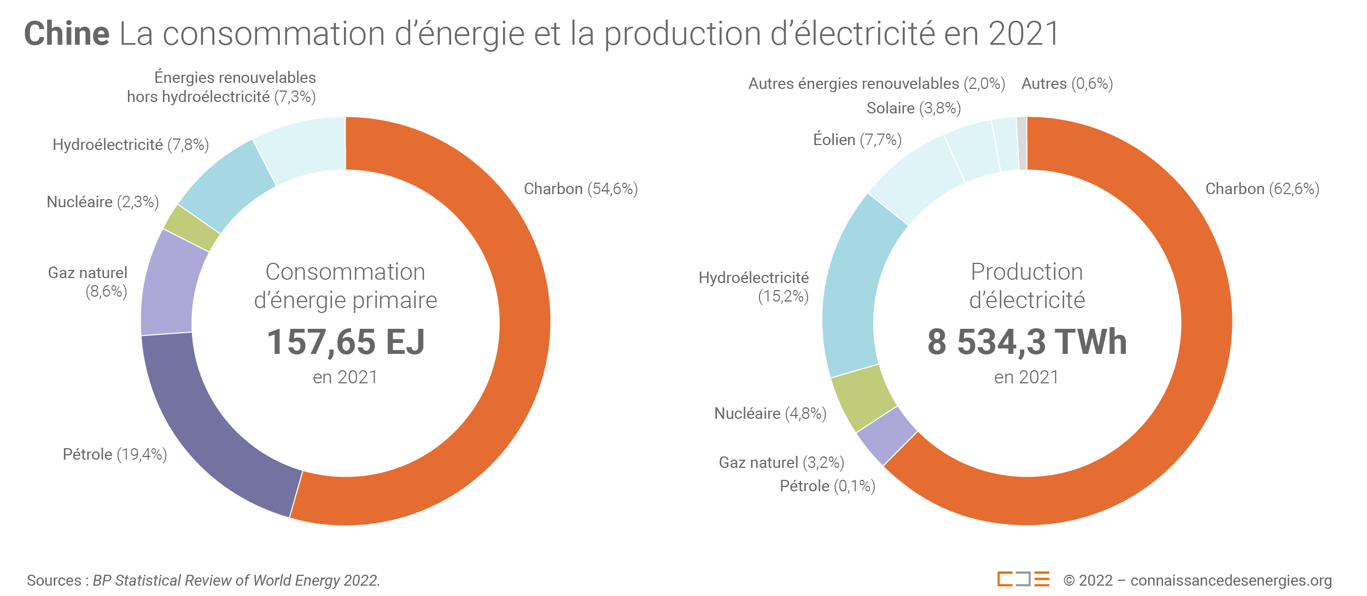
- le rôle du charbon: le bilan énergétique de la Chine montre la suprématie écrasante du charbon, énergie extrêmement polluante.

- le dvpt du trafic automobile, facteur nouveau, même si l’équipement des ménages chinois est encore très loin des standards occ. Le taux de motorisation, encore quasi-nul il y a 20 ans, s’élève en 2020 à 176 véhicules pour 1000 hfs (UE 529, USA 833, Japon 656).
- les rizières qui dégagent du méthane : elles seraient responsables de + de 15% des émissions de gaz à effet de serre en Chine.
- Le retard technologique dans certains process industriels. En 2021, l'intensité carbone du PIB est plus de trois fois plus élevée en Chine que dans l'UE, ce qui signifie que trois fois plus de GES y sont émis, par unité de richesse produite.

--> Ts ces facteurs font que la Chine est devenue le 1er émetteur de gaz à effet de serre de la planète, dépassant les USA ds ce triste record dps 2006. Désormais, les émissions de CO2 par ht par an en Chine ont rejoint le niveau de celles de l’UE (un peu au-dessus de 7 to de CO2/ht/an) (USA = 17 to/ht/an).

2) Une bataille pour l’environnement incertaine
On a assisté ces dernières années à une prise de conscience des dégâts environnementaux engendrés par la croissance économique. En 2014, le Premier ministre Li Keqiang a « déclaré la guerre à la pollution » en s’engageant à la combattre avec la même détermination que celle dont le pays a fait preuve dans sa lutte contre la pauvreté. Cependant, des discours à la réalité, le chemin est encore long et le pouvoir est tiraillé entre les nécessités due la lutte contre la pollution et le réchauffement climatique et les impératifs économiques et sociaux plus immédiats.

a) La lutte contre la pollution atmosphérique
Sous la pression de l'opinion publique, le régime a lancé en 2013 un plan contre la pollution atmosphérique destiné à réduire d'un quart la concentration de particules fines dans certaines régions clés comme autour de Pékin et Shanghai. En 2014, la Chine a signé avec les USA un accord sur le climat, par lequel la Chine a pris pr objectif un pic d’émissions de ses GES d’ici 2030 (De leur côté, les États-Unis se sont engagés sur une réduction de 26 ou 28% de leurs émissions d'ici à 2025 par rapport à 2005). La Chine a poursuivi cet engagement en signant en 2015 les accords de Paris.Cette politique antipollution s'est toutefois accompagnée d'un coût économique et social, les autorités ordonnant la fermeture de milliers d'usines trop proches des centres-ville. Elles ont également décrété fin 2017 la fin du chauffage au charbon, la principale source d'énergie en Chine, dans des régions du nord du pays, avant même que des systèmes de chauffage au gaz aient pu être installés! Ce plan drastique semble avoir quelques résultats positifs selon une étude de l'Institut de politique énergétique de l'université de Chicago, parue en mars 2018.
Cependant, ces efforts sont largement annihilés depuis 2021 par la relance de la production de charbon et de la construction de centrales thermiques au charbon. Une étude parue en 2023 et réalisée par le Centre for Research on Energy and Clean Air (CREA), un institut de recherche basé en Finlande, et l'ONG américaine Global Energy Monitor (GEM), souligne que la Chine a approuvé l'année dernière sa plus grande vague de création de centrales électriques au charbon depuis 2015 malgré son engagement à réduire l'utilisation de cette énergie fossile.

b) La « bataille de l’eau » doc 9
Les autorités chinoises ont décidé de s’attaquer tout à la fois à la pollution des eaux et problème de pénurie de la ressource. 2 axes d’action: l’amélioration de la qualité de la ressource et la gestion du volume de la ressource.

- L’amélioration de la qualité de l’eau: en 2015, la grande loi sur l’environnement a considérablement renforcé la répression contre les pollueurs et autorise les associations de protection de l’environnement à porter plainte contre les pollueurs.

- Répondre aux besoins en eau: fin 2012, le Comité central du PCC a limité annuellement la ponction sur les ressources hydriques. Pour inciter à économiser la ressource, les autorités chinoises ont décidé d’augmenter de façon graduelle le prix de l’eau dans la plupart des grandes villes. C’est ainsi que le prix de l’eau à Pékin et à Shanghai a été rehaussé de près de 60% en 15 ans. Par ailleurs, de grands projets d’infrastructures hydrauliques ont été réalisés ou sont à l’étude. C’est d’ailleurs une tradition ancienne en Chine. En effet, les inondations et les sécheresses sont fréquentes en Chine. Plus de 165 inondations et de 33 sécheresses ont affecté le pays depuis la fondation de la République populaire de Chine. Deux tiers des terres sont sujettes à des inondations de gravité variable. Cela pourrait aider à expliquer pourquoi, historiquement, les empereurs chinois ont considéré la maîtrise de l’eau comme l’un des principaux instruments de puissance politique. la maîtrise de l’eau a toujours très largement reposé sur des barrages et des canaux. Par exemple, la construction du Grand Canal Beijing-Hangzhou (sud du delta du Yangtsé) (1.782 kilomètres) a commencé au Ve siècle avant JC. C’est encore le cas aujourd’hui. La Chine compte ainsi entre 80 000 et 87 000 barrages (les chiffres varient selon l’origine des statistiques), la plupart datant des années 1950 à 1970. Et elle a inauguré en 2003 le plus grand barrage du monde sur le fleuve Yangtsé, le barrage des Trois Gorges. Autre infrastructure pharaonique: les 3 dérivations d’une partie du Yangtsé vers le Nord du pays. Sont déjà en service 2 des 3 dérivations prévues, notamment celle qui dessert Pékin mais les apports d’eau sont insuffisants.

3) L’emballement de la consommation d’énergie
Cf sous-module 1 chapitre 4

